МКОУ «ЭКИБУЛАКСКАЯ ООШ» 30 октября 2019г.

Единый урок по безопасности в сети Интернет

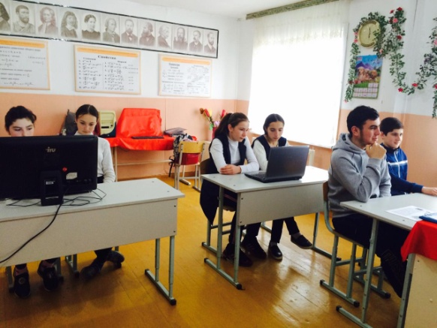 | 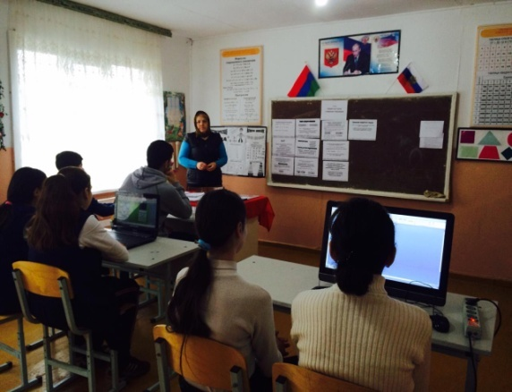

Единый урок по безопасности в сети Интернет
В школе прошел Единый урок по безопасности в сети Интернет.
Проходил урок в форме обсуждения и практикума. В нём приняли участие учащиеся 8-9 классов. На уроке рассматривался целый ряд вопросов: опасности, подстерегающие в социальных сетях; необходимость защиты конфиденциальности в сети Интернет, правила общения в сети, распознавание Интернет-мошенников, угроза заражения вредоносными программами.
В начале урока школьникам был показан социальный видеоролик о безопасном Интернете. Затем ребята рассказали, что им известно о тех опасностях, которые могут угрожать человеку, его персональному компьютеру или мобильному устройству».
Совместно с детьми прошло обсуждение правил предотвращения киберугроз, которые встречаются при работе в Интернете.
В дальнейшем материалы урока планируется использовать для проведения родительских собраний. Важно, чтобы родители понимали не только возможности, предоставленные Интернетом для развития ребенка, но и осознавали опасности, которые он несет.
Отзывы учащихся об уроках:
1. Считаем, что такой урок очень полезен. Их нужно проводить чаще, так как рассмотренные проблемы у некоторых уже возникали. (Блокировка экрана, смс-сообщения, вирусы, взломы страниц). На уроке узнали, что нужно делать при возникновении проблем с ПК при работе в интернете.
2. Урок был интересный и познавательный, но очень быстро закончился.

